Biologia IF
Dzień dobry.
Przesyłam Wam zgodnie z planem lekcji 1 temat
- Temat: Rośliny lądowe i wtórnie wodne 15.04.2020 r.
Praca z podręcznikiem (Nowa Era, nowe wydanie str. 91-96)
Ćwiczenie dla wszystkich:
- podczas pobytu w przydomowym ogródku zwróćcie uwagę na występowanie zielonego nalotu np. na drzewach lub murze – pierwotka, który należy do zielenic (zwykle występuje w zacienieniach lub wilgotnych miejscach. Dzięki niemu zagubione osoby w lesie mogą odnaleźć kierunek północny). Zróbcie zdjęcie odnalezionego pierwotka.
- Zróbcie przegląd roślin w swoim otoczeniu (doniczkowe, akwariowe i te w ogródku) spróbujcie zakwalifikować je do jednej z form ekologicznych roślin.
- Za tydzień we wtorek zrobimy sprawdzian z I i II działu.

Wykonane prace wyślijcie na adres (paulina.andryka@gmail.com)
Pozdrawiam serdecznie
Paulina Andryka-Dudek
W razie pytań jestem dostępna również przez Messenger

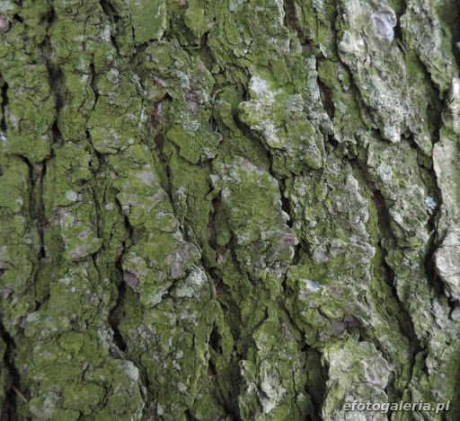 pierwotek na drzewie

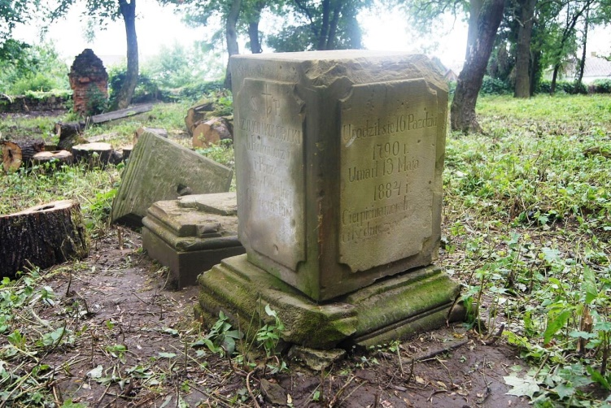pierwotek na murze

